SAE 2.04 Partie statistique
ZHANG Dylan
FLAGOTHIER Lorenzo
Groupe B

PARTIE I

1- Les filles n’aiment pas les études scientifiques.

Tout d’abord, pour savoir si les filles n’aiment pas les études scientifiques, on peut exploiter la base de donné de parcousup dans la région du Grand Est.
Pour cela on va devoir connaître l’effectif total de candidats dont filles inclut dans les études scientifiques (ce qui est compté en tant qu’étude scientifique :Science, Mathématiques, Physique, Chimie, Biologie, Informatique, Ingenieur) et l’effectif de candidates dans les études scientifiques, on fera par la suite une comparaison en pourcentage des deux effectifs.

Les requêtes qui nous à permis d’obtenir ces résultats :

Select sum(eff_total) from formation as f,etablissement as e,communes as c
where f.eno = e.eno
and e.cno = c.cno
and c.région = 'Grand Est'
and (f.filièreDeFormation LIKE '%Science%' OR f.filièreDeFormation LIKE '%Mathématiques%' OR f.filièreDeFormation LIKE '%Physique%' OR f.filièreDeFormation LIKE '%Chimie%' OR f.filièreDeFormation LIKE '%Biologie%' OR f.filièreDeFormation LIKE '%Informatique%' OR f.filièreDeFormation LIKE '%Ingénieur%');
Cette requête nous renvois l’effectif total des candidats dans les études scientifique.

Select sum(eff_candidates) from formation as f,etablissement as e,communes as c
where f.eno = e.eno
and e.cno = c.cno
and c.région = 'Grand Est'
and (f.filièreDeFormation LIKE '%Science%' OR f.filièreDeFormation LIKE '%Mathématiques%' OR f.filièreDeFormation LIKE '%Physique%' OR f.filièreDeFormation LIKE '%Chimie%' OR f.filièreDeFormation LIKE '%Biologie%' OR f.filièreDeFormation LIKE '%Informatique%' OR f.filièreDeFormation LIKE '%Ingénieur%');
Cette requête nous renvois l’effectif des candidates dans les études scientifique.

Après avoir exécuter ces deux requêtes dans nôtres bases de donnés parcoursup
On obtient un effectif total de 186937 candidats dans les études scientifique et 91593 candidates dans les études scientifique.
En calculant le pourcentage, 48,9% de l’effectif total représente des filles
donc on ne peut pas vraiment dire que les filles n’aiment pas les études scientifique étant donné qu’elles représentent à peu près la moitié de l’effectif total dans les études scientifique.

2- Les bacs technologiques ont plus de chances que les bacs généraux d'être
acceptés en filières sélectives.

Pour savoir si les bac technologiques ont plus de chance que les bas généraux d’être acceptés en filières sélectives, on exploitera la base de donné de parcoursup dans la région du Grand Est.
On doit trouver le pourcentage des généraux acceptés en filières sélectives et le pourcentage des généraux acceptés en filières sélectives.
Pour cela, il suffit de trouver l’effectif total des généraux inscrits et l’effectif total des généraux admis et de calculer le pourcentage puis la même chose pour les technologiques et ensuite comparer les deux pourcentages

Les requêtes qui nous à permis d’obtenir ces résultats :

Select sum(eff_phase_principale) + sum(eff_phase_complementaire)
from formation as f,etablissement as e,communes as c, inscrits as i
where f.eno = e.eno
and e.cno = c.cno
and f.fno = i.fno
and c.région = 'Grand Est'
and typeCandidat = 'généraux';
Cette requête nous renvois l’effectif total des généraux inscrits.
On a donc 474129 généraux inscrits en filières sélectives.

Select sum(eff_admis)
from formation as f,etablissement as e,communes as c, inscrits as i
where f.eno = e.eno
and e.cno = c.cno
and f.fno = i.fno
and c.région = 'Grand Est'
and typeCandidat = 'généraux';
Cette requête nous renvois l’effectif total des généraux admis.
On a donc 34839 généraux admis en filières sélectives.

Select sum(eff_phase_principale) + sum(eff_phase_complementaire)
from formation as f,etablissement as e,communes as c, inscrits as i
where f.eno = e.eno
and e.cno = c.cno
and f.fno = i.fno
and c.région = 'Grand Est'
and typeCandidat = 'technologiques';
Cette requête nous renvois l’effectif total des technologiques inscrits.
On a donc 123330 technologiques inscrits en filières sélectives.

Select sum(eff_admis)
from formation as f,etablissement as e,communes as c, inscrits as i
where f.eno = e.eno
and e.cno = c.cno
and f.fno = i.fno
and c.région = 'Grand Est'
and typeCandidat = 'technologiques';
Cette requête nous renvois l’effectif total des technologiques admis.
On a donc 8615 technologiques admis en filières sélectives.

En calculant le pourcentage des généraux acceptés en filières sélectives et le pourcentage des généraux acceptés en filières sélectives,
on obtient 7.3 % pour les généraux et 6,9 % pour les technologiques.

Donc on peut en déduire que les bac généraux ont un pourcentage plus élevé de 0.4 % ce qui conclut que les bacs technologiques n’ont pas plus de chances que les bacs généraux d'être acceptés en filières sélectives.

3- Les boursiers préfèrent les études courtes.

Pour savoir si les boursiers préfèrent les études courtes, on peut exploiter la base de donnée de paroursup dans la région du Grand Est.
Pour justifier, on peut calculer le pourcentage de boursiers qui préfèrent les études courtes et longues et on compare les deux pourcentages.
Avant tout il faut déterminer ce que représente une étude courte et long,
une étude courte est formation qui se fait sous 2 ans ou moins tandis que longue peut aller de 3 ans jusqu’à 5 ans ou plus.
Généralement les études courtes représentent tous ce qui est BTS ou CPGE et études longues BUT, Licence, Master, certificat Capacité d'Orthophoniste etc
Les requêtes qui nous à permis d’obtenir ces résultats

SELECT sum(eff_phase_principale_boursiers)
FROM formation as f,etablissement as e,communes as c, inscrits as i
where f.eno = e.eno and e.cno = c.cno and f.fno = i.fno and c.région = 'Grand Est'
and (f.filièreDeFormation LIKE '%ingénieur Bac%'
OR f.filièreDeFormation LIKE '%Licence%'
OR f.filièreDeFormation LIKE '%BUT%'
OR f.filièreDeFormation LIKE '%Master%'
OR f.filièreDeFormation LIKE '%3%'
OR filièreDeFormation LIKE '%5%'
OR filièreDeFormation LIKE '%Certifi%');

Cette requêtes nous renvois l’effectif des boursiers qui préfèrent les études longues.
On a donc 72974 boursiers qui préfèrent les études longues.

SELECT sum(eff_phase_principale_boursiers)
FROM formation as f,etablissement as e,communes as c, inscrits as i
where f.eno = e.eno and e.cno = c.cno and f.fno = i.fno and c.région = 'Grand Est'
and (f.filièreDeFormation LIKE '%BTS%'
OR filièreDeFormation LIKE '%CPGE%');

Cette requêtes nous renvois l’effectif des boursiers qui préfèrent les études courtes.
On a donc 35359 boursier qui préfèrent les études courtes.

En calculant le pourcentage de boursier qui préfèrent les études courtes on obtient 27,5 % et pour les études longues on obtient 56,8 %, le reste des pourcentages correspond aux autres formations dont leur durée d’étude peuvent varier entre quelque mois à 3 ans.

On peut en déduire avec les pourcentages que les boursier préfèrent plus aller en étude longue que courte.

PARTIE II

Dans cette partie, les deux IUT de la région du Grand Est qu’on va choisir seront :
I.U.T Nancy-Charlemagne - Université de Lorraine | BUT – Informatique
I.U.T de Metz - Université de Lorraine | BUT – Informatique

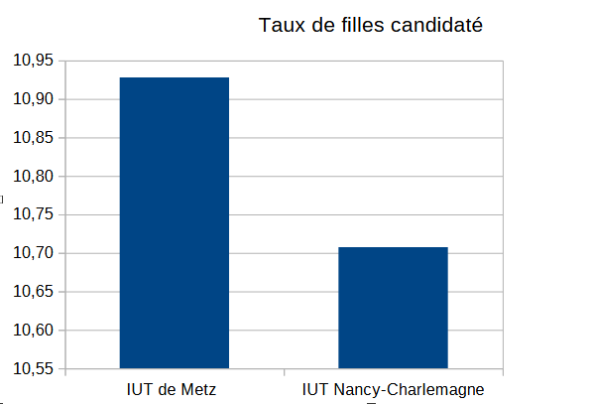

Dans ce diagramme, nous avons comparé le taux de filles candidaté dans deux BUT informatique, celui de l’IUT de Metz et l’autre de l’IUT de Nancy-Charlemagne.
Nous pouvons constater que à l’IUT de Metz le taux de filles candidaté est légèrement plus élevé.

Pour calculer ces pourcentages nous avons exploiter la base de donnée en utilisant des requêtes

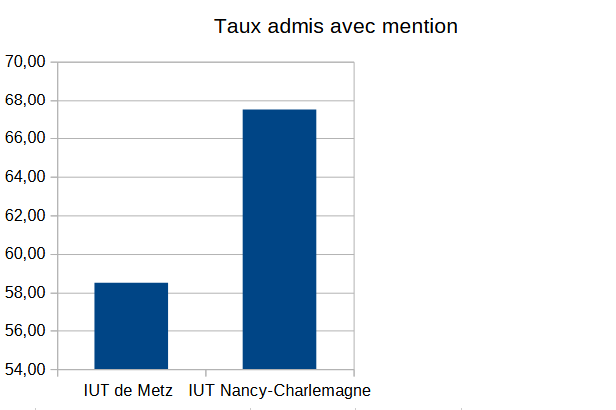

Dans ce diagramme, nous avons comparé le taux admis avec mention entre le BUT info de l’IUT de Metz avec celui de l’IUT de Nancy-Charlemagne.
Pour pouvoir comparé nous avons calculer le pourcentage des deux IUT et nous l’avons mis en paramètre dans le diagramme.

On voit donc que le BUT info de l’IUT de Nancy-Charlemagne à un taux admis avec mention plus élevé que celui de Metz.
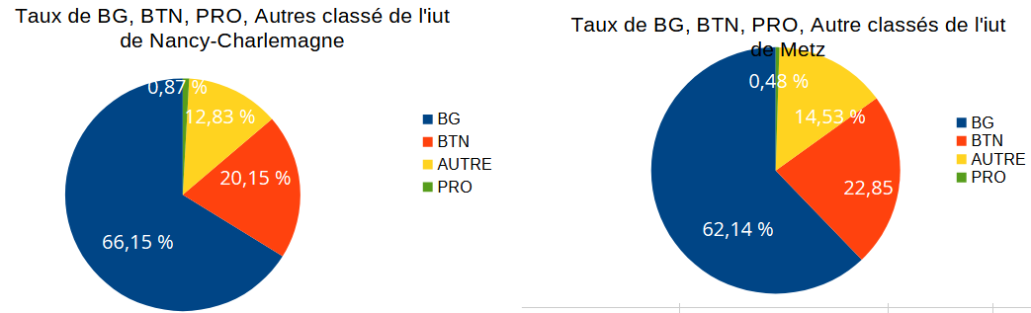
Dans ces deux diagrammes, nous avons comparés le taux de BG, BTN, PRO et autres classés des deux IUT.

